Lt_01_TWO SUM

一張含有 文字, 軟體, 電腦圖示, 數字 的圖片

AI 產生的內容可能不正確。

Lt_02_ADD TWO NUMBER

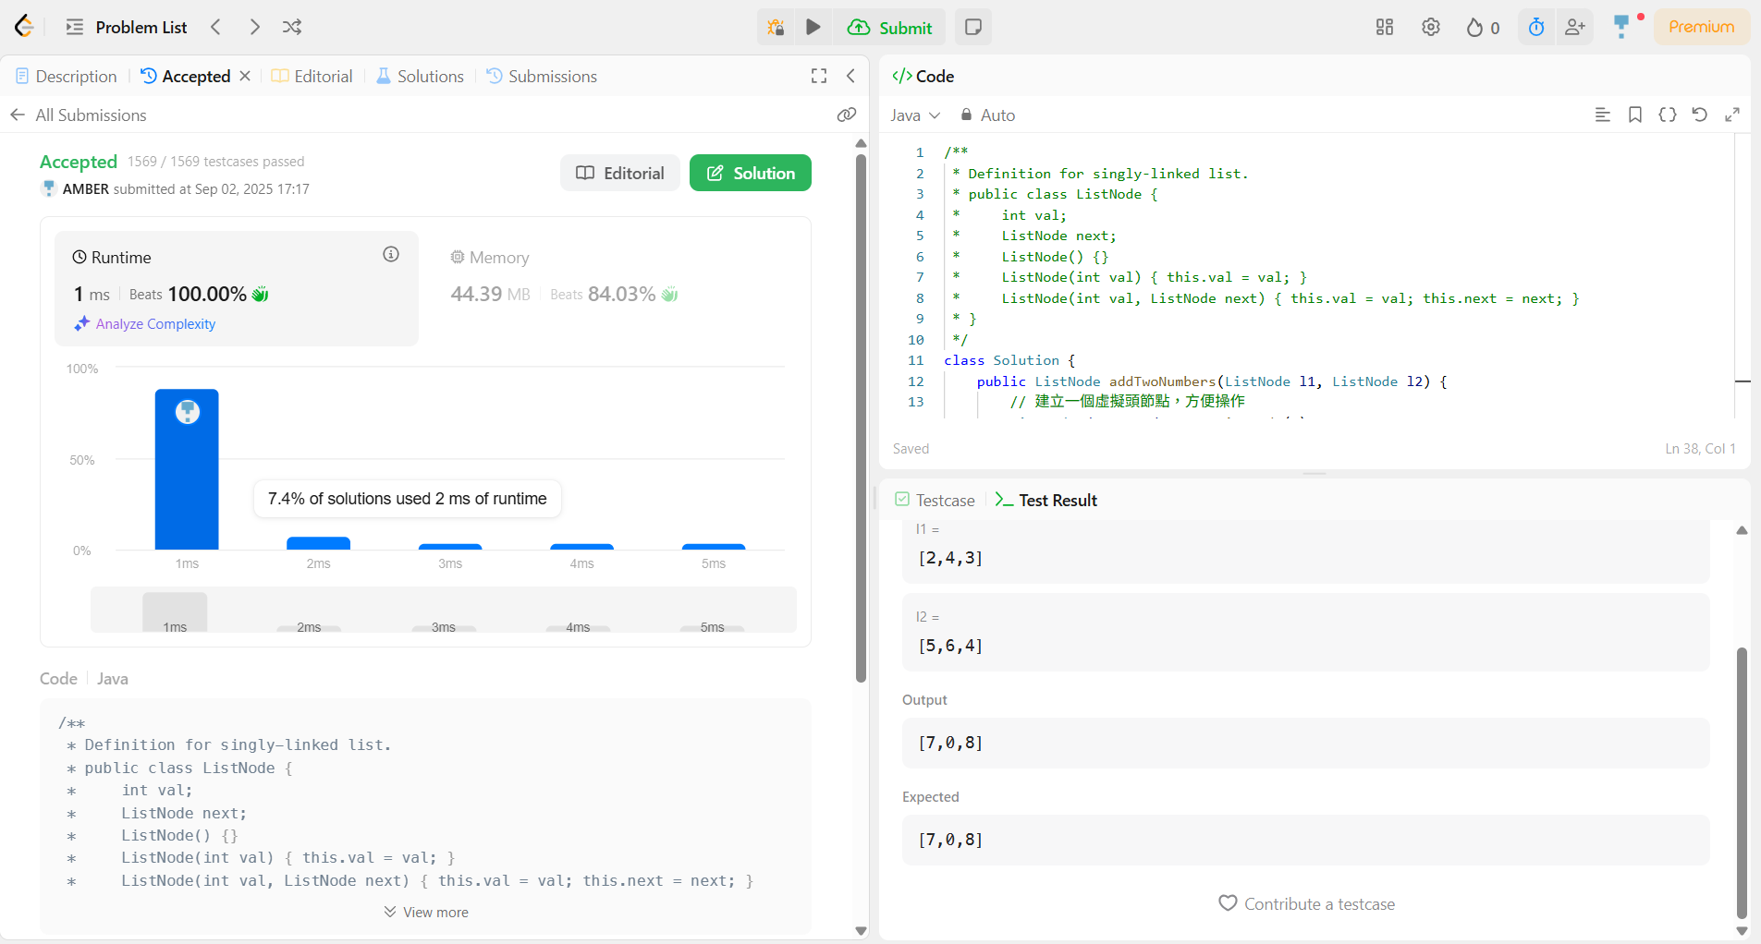

Lt_03_ Longest Substring Without Repeating Characters

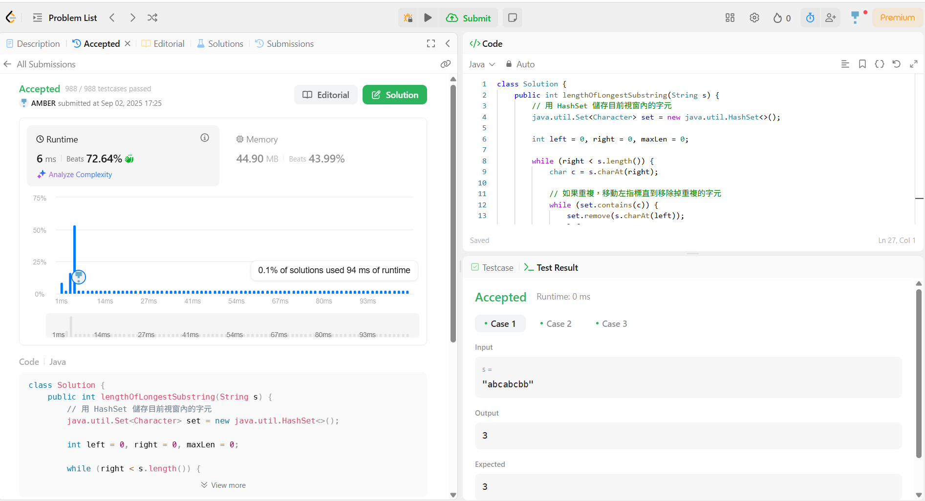

Lt_04_ Median of Two Sorted Arrays

一張含有 文字, 軟體, 電腦圖示, 數字 的圖片

AI 產生的內容可能不正確。

Lt_05_ Longest Palindromic Substring

一張含有 文字, 軟體, 電腦圖示, 數字 的圖片

AI 產生的內容可能不正確。

Lt_06_ Zigzag Conversion

一張含有 文字, 軟體, 電腦圖示, 網頁 的圖片

AI 產生的內容可能不正確。

Lt_07_Reverse Integer

一張含有 文字, 軟體, 電腦圖示, 螢幕擷取畫面 的圖片

AI 產生的內容可能不正確。

Lt_08_String to Integer (atoi)

一張含有 文字, 軟體, 電腦圖示, 螢幕擷取畫面 的圖片

AI 產生的內容可能不正確。

Lt_09_Palindrome Number

一張含有 文字, 軟體, 電腦圖示, 數字 的圖片

AI 產生的內容可能不正確。

Lt_10_Regular Expression Matching

一張含有 文字, 軟體, 電腦圖示, 數字 的圖片

AI 產生的內容可能不正確。

一張含有 文字, 螢幕擷取畫面, 字型 的圖片

AI 產生的內容可能不正確。